PRZYKŁADOWE ĆWICZENIA I ZABAWY DLA DZIECI 4 I 5-LETNICH DO WYKORZYSTANIA W DOMU
TEMAT: Nadchodzi wiosna.

- Słuchanie wiersz I. Salach „Łąka”
Łąka tylu ma mieszkańców
zwierząt , roślin kolorowych
Tu motylek , a tam pszczółka,
tutaj kwiatek – o różowy!
Z kopca wyszedł krecik mały
obok niego idzie mrówka
Na rumianku w krasnej sukni
przycupnęła boża krówka.
Nad tę łąkę kolorową
Zapraszają wszystkie dzieci
bal wydały dziś motyle
Więc zatańczmy z nimi chwilę.
- Rozmowa na temat wysłuchanego wiersz mająca na celu uaktywnienia myślenia dzieci, pytania kierowane do dzieci: – O kim jest wierszyk?, Wymień nazwy zwierząt występujących w wierszu, Jakie jeszcze zwierzątka można spotkać na łące? Czy wiesz kim jest boża krówka? Pokaz ilustracji wiosennej łąki, przeliczanie zwierząt na ilustracji.
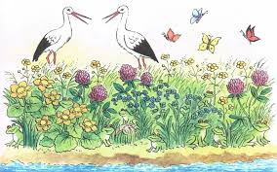

- Zagadki matematyczne „Żabki” z wykorzystaniem metody E. Gruszczyk-Kolczyńskiej. Rodzic rozdaje dziecku koperty z liczmanami tj. wyciętymi żabkami z papieru oraz kartonikami z liczbami od 0-10. Prosi dzieci o rozwiązanie zadań z pomocą pluszowego misia. Po wykonaniu zadania dziecko dopasowuje odpowiednią liczbę ( wynik) napisaną na małych kartonikach lub karteczkach z notesu od 0-10.
- Pa łące skakało 6 żabek, po chwili doszły do nich jeszcze 4, ile było razem?
- Po zielonej łące skakało 8 żabek, wtem przyleciał bocian i zjadł 3 żabki , ile zostało?
- Misio podczas wycieczki na łąkę zobaczył 4 żabki, potem jeszcze 2, ile razem żabek widział misio?
- Po łące skakały 3 żabki, nagle nadleciał jastrząb i porwał wszystkie 3, ile zostało?

- Zabawa ruchowo- taneczna z elementami naśladowania Pani wiosny. Do piosenki pt. „Maszeruje wiosna” .
5. Dzieci z pomocą rodziców otwierają koperty z zagadkami i czytają je. Zadaniem dzieci jest odgadnąć zagadkę i narysować jej rozwiazanie.
- W czarne kropeczki spódniczkę ma
siada na trawie panienka ta. /biedronka/

- Lekko unoszą się nad łąką, gdy tylko zaświeci słonko
mają skrzydła kolorowe i małe czułki na głowie./motyle/

- Ledwie błyśnie słońce złote, słychać brzęk wesoły
to dla dzieci robią miodek pracowite…/pszczoły/

- Mieszka w lesie lub na łące, pogłaskać się nie da,
gdy się boi stawia kolce, nocą lubi biegać?/jeż/

Miłej zabawy! Dalsze propozycje będą umieszczane na bieżąco.

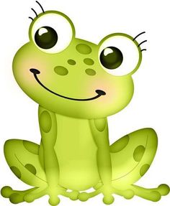

Wzór żabki do druku

Ćwiczenia grafomotoryczne do druku.

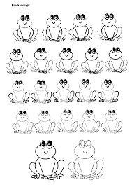

Opracowanie: Marlena Andruch, Przedszkole Publiczne Nr 37 w Szczecinie

